Тема: Відстань від точки до прямої, площини. Умова приналежності двох прямих одній площині.
- Відстань від точки до прямої.
Нехай в системі координат задана пряма і точка .
Відстань від точки до цієї прямої знаходиться за формулою
Приклад 1. Знайти відстань між паралельними прямими
Розв’язання. Знайдемо точку М₀ на першій прямій і за формулою обчислимо відстань від цієї точки до другої прямої. Задамо одну з координат точки М₀, наприклад, а другу координату знайдемо із рівняння прямої:
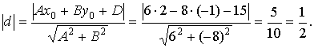
- Відстань від точки до площини.
Нехай в системі координат задані площина і точка
Відстань від точки до цієї площини знаходиться по формулі:
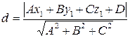
Приклад 2. Знайти відстань від точки до площини .
Розв’язання. За формулою
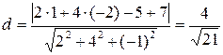
- Умова приналежності двох прямих одній площині.
Нехай прямі і задані рівняннями
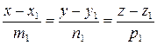 , 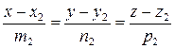 .
Їх напрямні вектори відповідно і (рис.8.11).
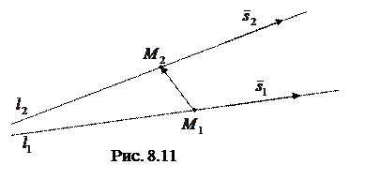
Точка лежить на прямій , а точка – на прямій . Умовою, при якій дві прямі належать одній площині, є компланарність векторів , , , тобто ( , , або
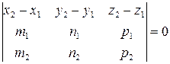 .
При виконанні даної умови прямі і перетинаються, якщо вектори , неколінеарні, і , якщо .

